
SUPERINTENDENCIA DEL SISTEMA FINANCIERO

FECHA: 03/02/2023
Versión pública según Art. 30 LAIP.

Por supresión de información confidencial. Art. 24 Lit. c. LAIP.

SSF 2023
ORDEN DE COMPRA No. 33

PROVEEDOR: DISTRIBUIDORA JAGUAR, S.A. DE C.V.
NIT: xxxxxxxxxxxxxxxxx
UNIDAD SOLICITANTE: GESTIÓN HUMANA Y ORGANIZACIONAL.
ADMINISTRADOR O.C.: ANA SILVIA LIMA

(257)

REQUERIMIENTO No. 72/2023
ANALISTA: MAIRA DURÁN

FAVOR SUMINISTRAR LO SIGUIENTE: BIEN X
SERVICIO

CANTIDAD | CODIGO | DESCRIPCION COSTO | UNITARIO | COSTO TOTAL
2 | 410109 | ATENCION AL PERSONAL | 28.8000 | 57.60
 |  | ADQUISICIÓN DE BALONES DE FÚTBOL PARA PERSONAL MASCULINO DE LA SSF, SEGÚN ESPECIFICACIONES TÉCNICAS ANEXAS.
1 | 410109 | ATENCION AL PERSONAL | 0.0000 | 0.00
 |  | LUGAR DE ENTREGA: AVENIDA ALBERT EINSTEIN,
 |  | URBANIZACIÓN LOMAS DE SAN FRANCISCO, #17, ANTIGUO CUSCATLAN, LA LIBERTAD.
 |  | TIEMPO DE ENTREGA: 3 DÍAS HÁBILES.

SON: CINCUENTA Y SIETE US DÓLARES 60/100
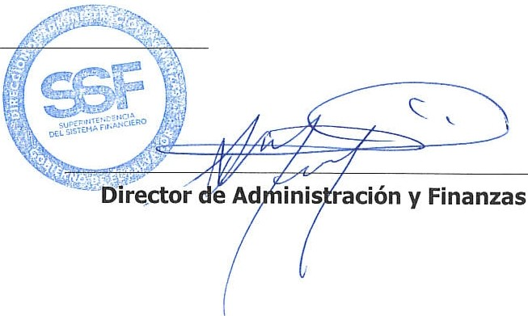
TOTAL:
57.60
ORIGINAL

